Brosewitz
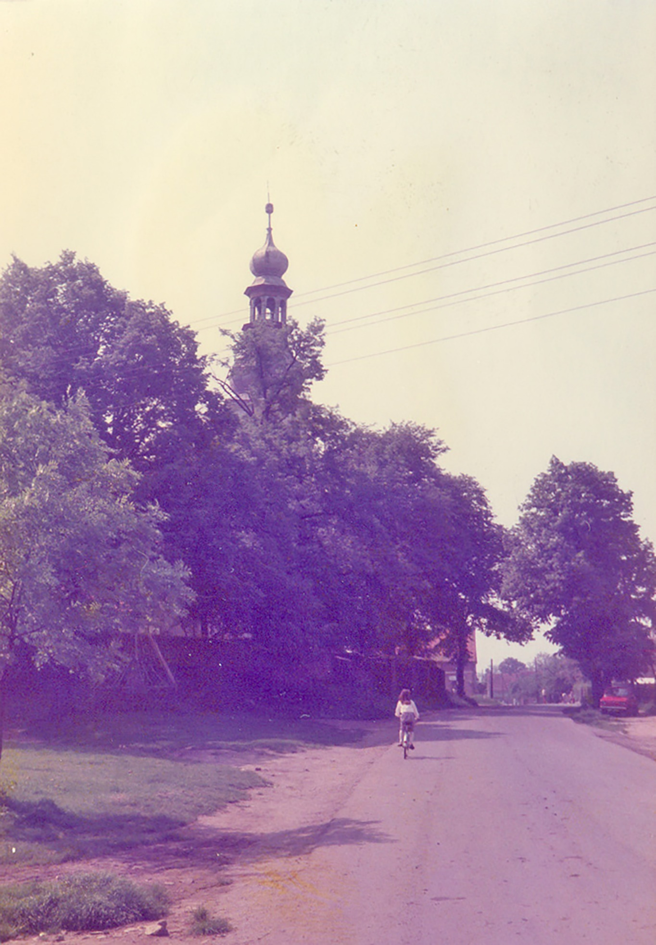
(Kathol.) Kirche in poln. Zeit
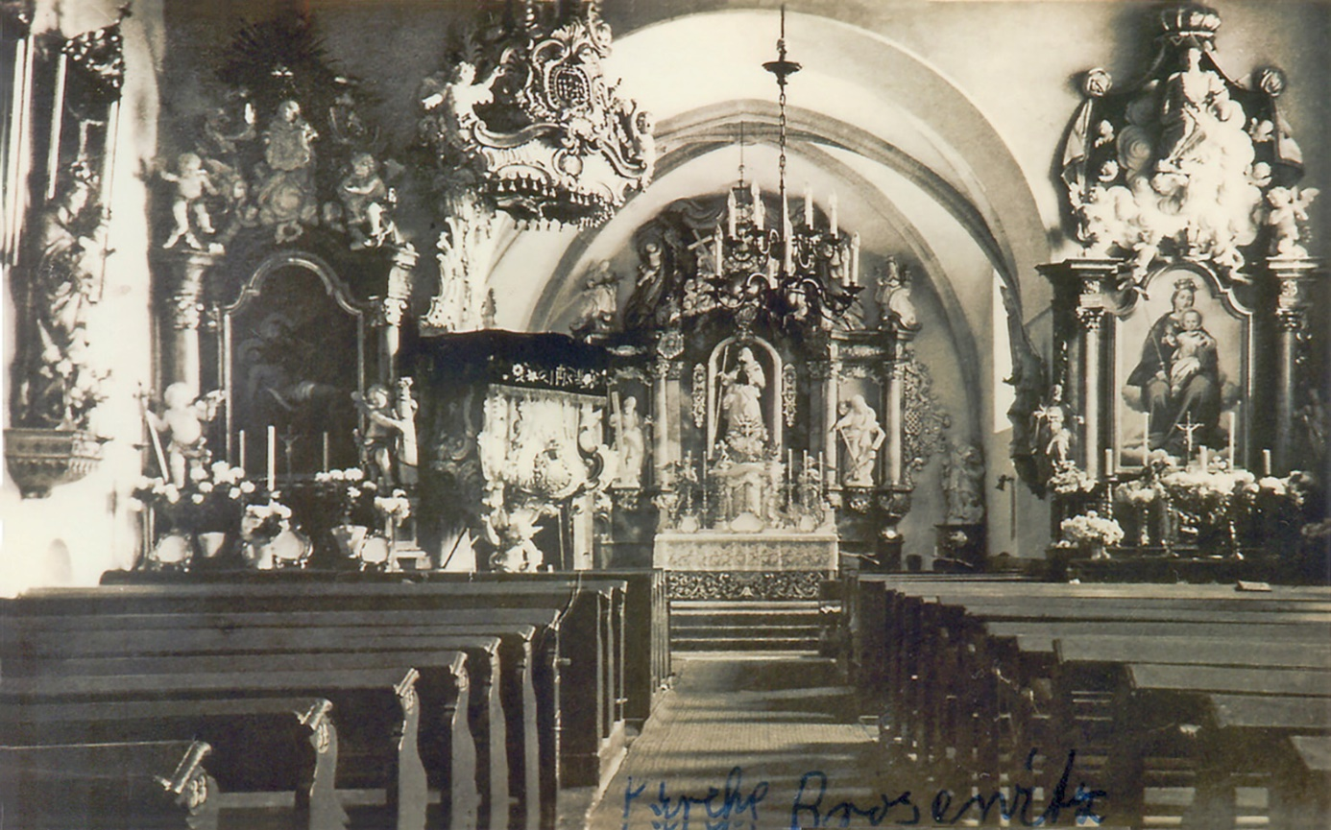
(Kathol.) Kirche in poln. Zeit, Innenansicht

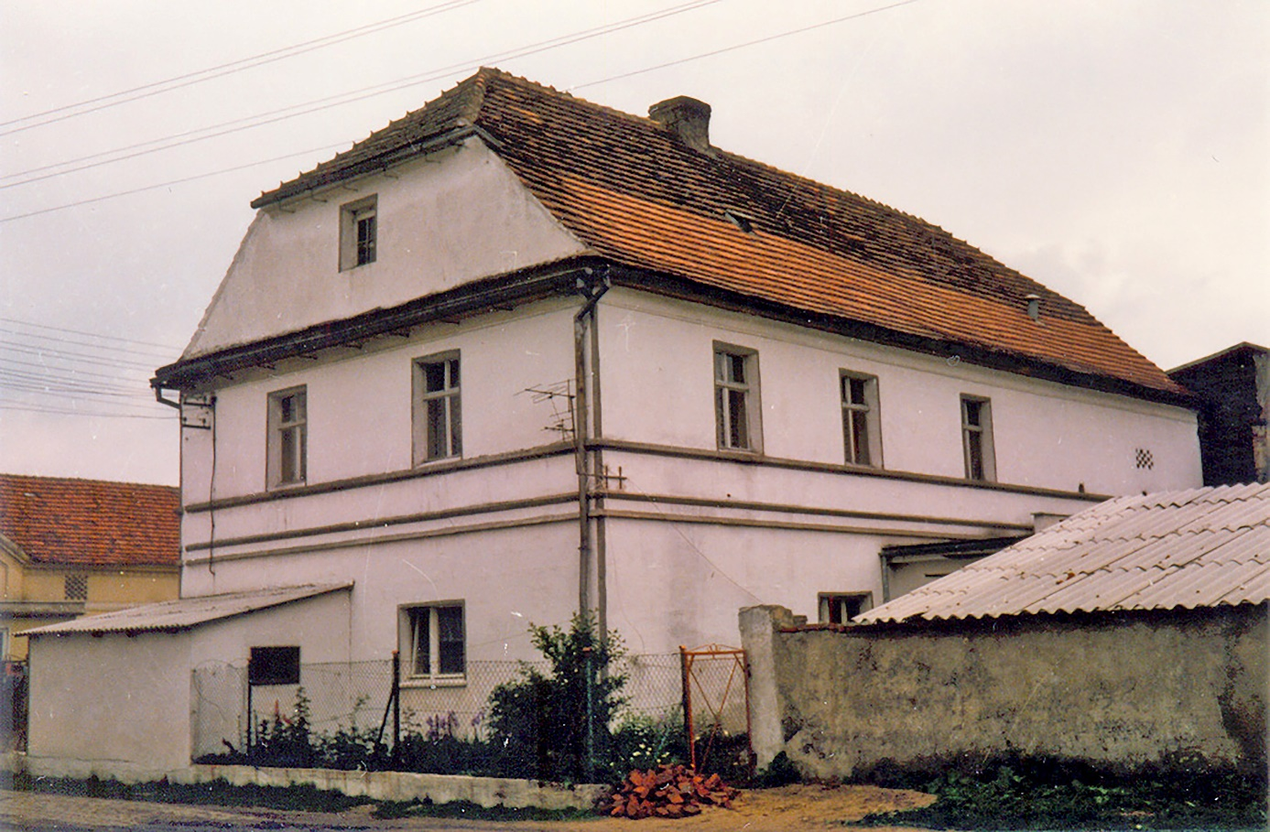
Schule im Jahr 1985

